УКРАЇНА
ГАЙСИНСЬКА МІСЬКА РАДА
Гайсинського району Вінницької області

РІШЕННЯ

17 серпня 2022 р. №184.
Про розгляд заяв фізичних осіб -
підприємців щодо об’єктів торгівлі

Розглянувши заяви фізичних осіб-підприємців, які надійшли до міськвиконкому, керуючись ст.ст. 30, 31 та п.6 ст.59 Закону України «Про місцеве самоврядування в Україні», виконком міської ради ВИРІШИВ:
1.Продовжити ФОП Котику Сергію Павловичу експлуатацію причіпного торгівельного обладнання для торгівлі по вул. Відродження в м. Гайсині на 2 роки згідно додатку 1, що додається до цього рішення.
Встановити орендну плату за користування місцем торгівельного майданчика в розмірі 1000 (одна тисяча) грн. в місяць.
2.Надати дозволи на здійснення підприємницької діяльності в м. Гайсині:
2.1.Лиссому Петру Дмитровичу на торгівлю квітами з палатки (біля будинку Школяра) по вул. 1 Травня на один місяць з 15.09.2022 р.
Встановити орендну плату за користування місцем торгівельного майданчика в розмірі 500 (пятьсот) грн. в місяць, згідно додатку 2, що додається до цього рішення.
2.2.Магерко Світлані Михайлівні та Гріневській Аллі Леонідівні на проведення рекламної акції косметичної продукції та виставки продаж ручних робіт з палатки (біля магазину «Аврора») по вул. 1 Травня (як допомога у волонтерській діяльності) терміном на 1 рік, згідно додатку 3, що додається до цього рішення.
3.Суб’єктам підприємницької діяльності постійно підтримувати об’єкт та прилеглу територію в належному санітарному стані.
4.Контроль за виконанням цього рішення покласти на в.о. начальника відділу містобудування, архітектури, ЖКГ, благоустрою, інфраструктури міської ради В.П. Юрчака.

Міський голова А.І.Гук

Додаток 1
до рішення виконавчого комітету
Гайсинської міської ради
від 17 серпня 2022 р. №184

СИТУАЦІЙНА СХЕМА
розміщення торгівельного майданчика
для експлуатації причіпного торгівельного обладнання для торгівлі
в с. Мар’янівка по вул. Відродження

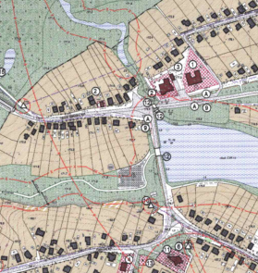

Торгівельний майданчик що надається ФОП Котик С.П.

Секретар виконкому А.П.Філімонов

Додаток 2
до рішення виконавчого комітету
Гайсинської міської ради
від 17 серпня 2022 р. №184

СИТУАЦІЙНА СХЕМА
розміщення торгівельного майданчика
для торгівлі квітами в м. Гайсині по вул. 1 Травня

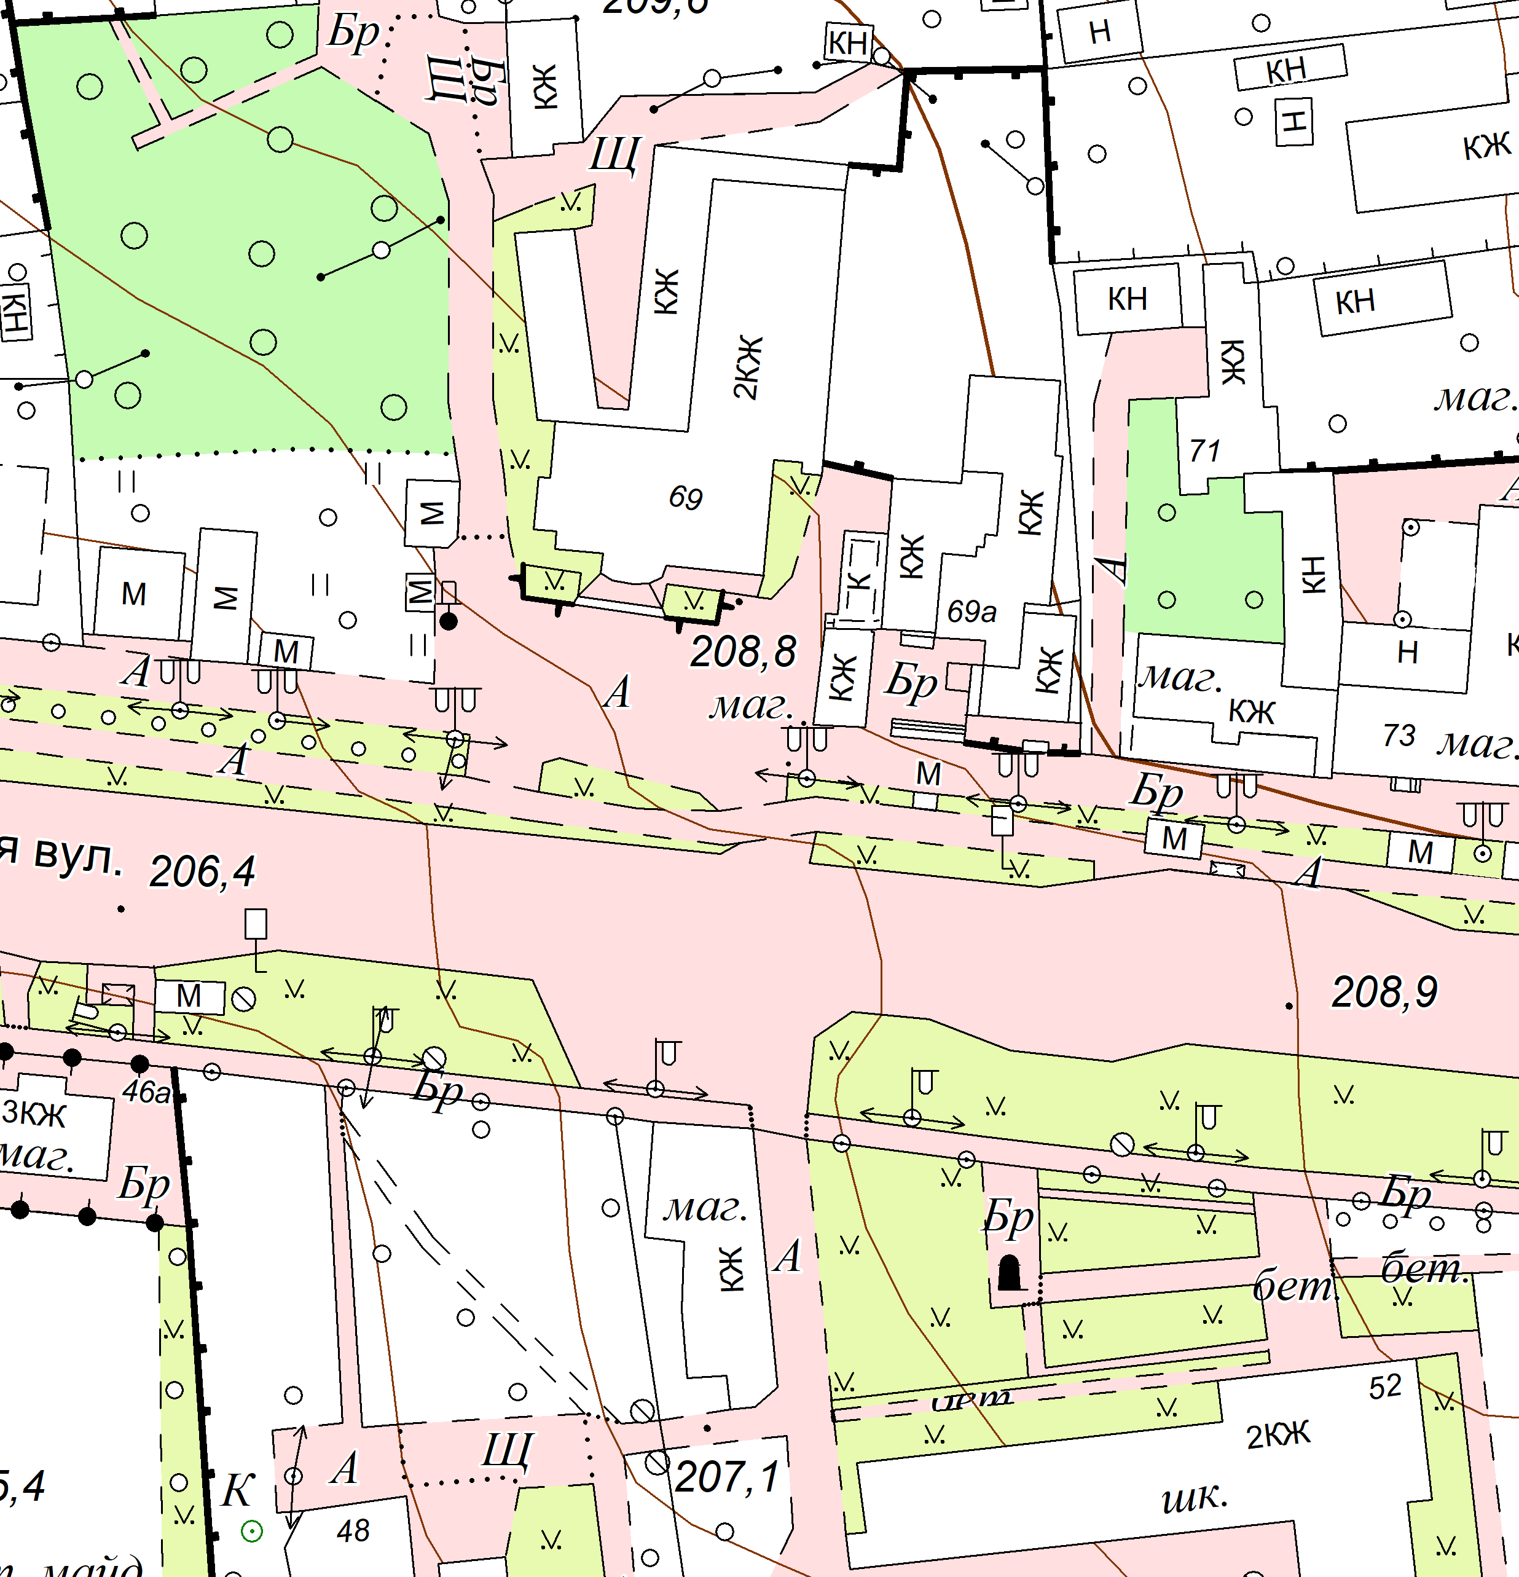

Торгівельний майданчик що надається Лисому П.Д.

Секретар виконкому А.П.Філімонов

Додаток 3
до рішення виконавчого комітету
Гайсинської міської ради
від 17 серпня 2022 р. №184

СИТУАЦІЙНА СХЕМА
розміщення майданчика для проведення рекламної акції
та продажу ручних робіт
в м. Гайсині по вул. 1 Травня

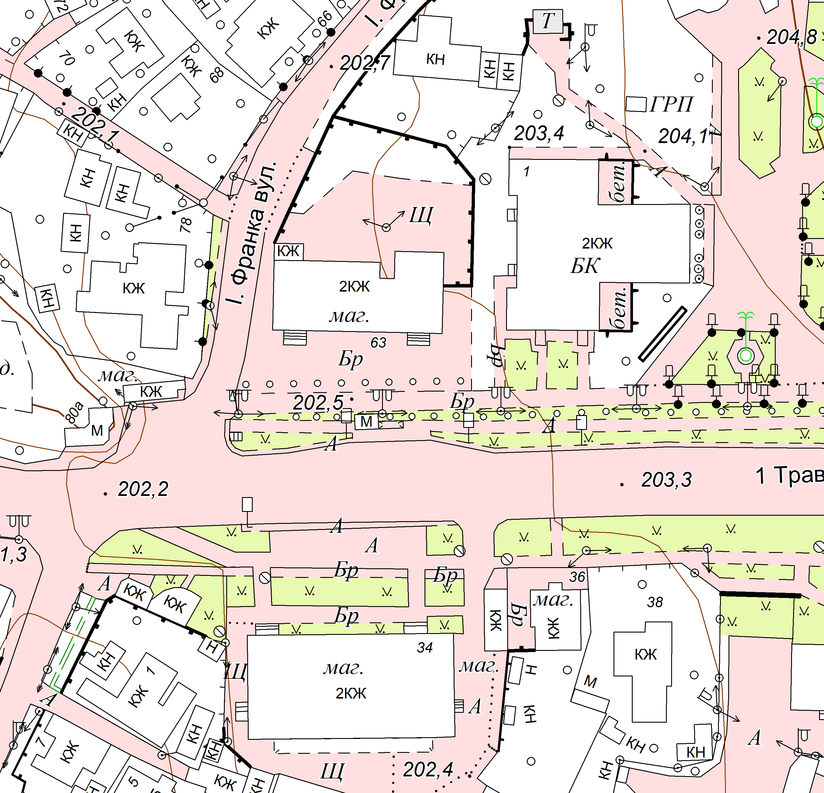

майданчик для рекламної акції та продажу ручних робіт
Магерко С.М. та Гріневській А.Л.

Секретар виконкому А.П.Філімонов

